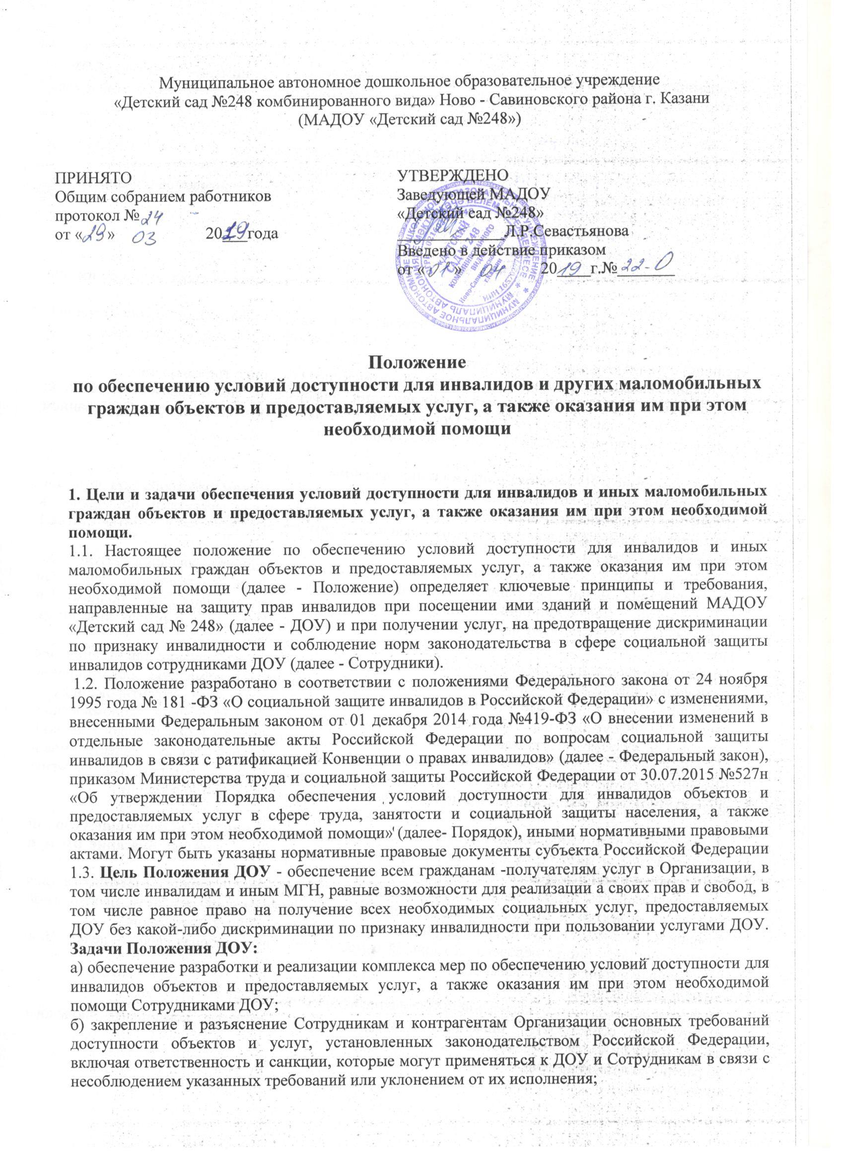 в) формирование у Сотрудников и контрагентов единообразного понимания Политики ДОУ о необходимости обеспечения условий доступности для инвалидов объектов предоставляемых услуг, а также оказания им при этом необходимой помощи;
г) закрепление обязанностей Сотрудников знать, и соблюдать принципы и требования; настоящего Положения, ключевые нормы законодательства, а также меры и конкретные. действия по обеспечению условий доступности для инвалидов объектов и предоставляемых услуг;
д) формирование толерантного сознания Сотрудников, независимо от занимаемой должности, по отношению к инвалидности и инвалидам.
1.4. Меры по обеспечению условий доступности для инвалидов объектов и предоставляемых услуг, принимаемые в ДОУ, включают:
а) определение подразделений или должностных лиц ДОУ, ответственных за обеспечение условий доступности для инвалидов объектов и предоставляемых услуг, а также оказание им при этом необходимой помощи;
б) обучение и инструктирование Сотрудников по вопросам, связанным с обеспечением доступности для инвалидов объектов и услуг с учетом имеющихся у них стойких расстройств функций организма и ограничений жизнедеятельности;
в) создание инвалидам условий доступности объектов в соответствии с требованиями
г) отражение на официальном сайте Организации информации по обеспечению условий: доступности для инвалидов объектов Организации и предоставляемых услуг с дублированием информации в формате, доступном для инвалидов по зрению.

2. Используемые в Положении понятия и определения.
2.1. Инвалид - лицо, которое имеет нарушение здоровья со стойким расстройством функций организма, обусловленное заболеваниями, последствиями травм или дефектами, приводящее к ограничению жизнедеятельности и вызывающее необходимость его социальной защиты (статья 1 Федерального закона);
2.2. Инвалидность - это эволюционирующее понятие; инвалидность является результатом взаимодействия между имеющими нарушения здоровья людьми и средовыми барьерами (физическими, информационными,отношенческими), которые мешают их полному и эффективному участию в жизни общества наравне с другими (Конвенция о правах инвалидов, Преамбула).
2.3. Дискриминация по I признаку инвалидности – любое различие, исключение или ограничение по причине инвалидности, целью либо результатом которых является умаление или отрицание признания, реализации или осуществления наравне с другими всех гарантированных в Российской Федерации прав и свобод человека и гражданина в: политической, экономической, социальной, культурной, гражданской или любой иной области (статья 5 Федерального закона). 2.4. Объект (социальной, инженерной и транспортной инфраструктуры) – жилое, общественное и производственное здание, строение и сооружение, включая то, в котором расположены физкультурно-спортивные организации, организации культуры и другие организации.

3. Основные принципы деятельности Организации, направленной на обеспечение условий доступности для инвалидов объектов и предоставляемых услуг, а также оказание им при этом необходимой помощи.
3.1. Деятельность Организации, направленная на обеспечение условий доступности для инвалидов объектов и предоставляемых услуг, а также оказание им при этом необходимой помощи в Организации осуществляется на основе следующих основных принципов:
а) уважение достоинства человека, его личной самостоятельности, включая свободу делать свой собственный выбор, и независимости;
б) недискриминация;
в) полное и эффективное вовлечение и включение в общество;
г) уважение особенностей инвалидов и их принятие в качестве компонента людского. многообразия и части человечества;
д) равенство возможностей;
е) доступность;
ж) равенство мужчин и женщин;
з) уважение развивающихся способностей детей-инвалидов и уважение права детей-; инвалидов сохранять свою индивидуальность.

4. Область применения Положения и круг лиц, попадающих под его действие.
4.1. Все Сотрудники Организации должны руководствоваться настоящим Положением и соблюдать его принципы й требования.
4.2. Принципы и требования настоящего Положения распространяются на контрагентов и Сотрудников Организации, а также на иных лиц, в тех случаях, когда соответствующие обязанности закреплены в договорах с ними, в их внутренних документах, либо прямо вытекают из Федерального закона.

5. Управление деятельностью Организации, направленной на обеспечение условии доступности для инвалидов объектов и предоставляемых услуг, а также оказание им при этом необходимой помощи, Эффективное управление деятельностью Организации, направленной на обеспечение условий доступности для инвалидов объектов и предоставляемых услуг, а также оказание им при этом необходимой помощи достигается за счет продуктивного и оперативного взаимодействия руководителя (директора) организации, заместителя руководителя (директора), руководителей структурных подразделений и Сотрудников ДОУ.
5.1. Руководитель ДОУ определяет ключевые направления Положения, утверждает Положение, рассматривает и утверждает необходимые изменения и дополнения, организует общий контроль за его реализацией, а также оценкой результатов реализации Положения в ДОУ.

6. Условия доступности услуг Организации в соответствии с установленными требованиями.
6.1. Оказание Сотрудниками ДОУ инвалидам помощи, необходимой для получения в доступной для них форме информации о правилах предоставления услуг, об оформлении необходимых для получения услуг документов, о совершении других необходимых для
6.2. Руководитель ДОУ отвечает за практическое применение всех мер, направленных на обеспечение принципов и требований Положения, осуществляет контроль за реализацией Положения в ДОУ.
6.3. Руководитель ДОУ отвечает за применение всех мер, направленных на обеспечение принципов и требований Положения, а также осуществляют контроль за его реализацией в структурных подразделениях.
6.4. Сотрудники ДОУ осуществляют меры по реализации Положения в соответствии с должностными инструкциями.
6.5. Основная информация Положения ДОУ доводятся до сведения всех Сотрудников ДОУ и используются при инструктаже и обучении персонала по вопросам организации доступности объектов и услуг, а также оказания при этом помощи инвалидам.

7. Условия доступности объектов Организации в соответствии с установленными требованиями.
7.1. Возможность беспрепятственного входа в объекты и выхода из них;
7.2. Возможность самостоятельного передвижения по территории объекта в целях доступа к месту предоставления услуги, при необходимости,. с помощью Сотрудников ДОУ, предоставляющих услуги, с использованием ими вспомогательных технологий, в том числе сменного кресла-коляски;
7.3. Возможность посадки в транспортное средство и высадки из него перед входом на объект, при необходимости, с помощью Сотрудников ДОУ, в том числе с использованием кресла-коляски;
7.4. Сопровождение инвалидов, имеющих стойкие нарушения функций зрения и самостоятельного передвижения по территории объекта;
7.5. Содействие инвалиду при входе в объект и выходе из него, информирование инвалида о доступных маршрутах общественного транспорта;
7.6. Надлежащее размещение носителей информации, необходимой для обеспечения беспрепятственного доступа инвалидов к объектам и услугам, с учетом ограничений их жизнедеятельности, в том числе дублирование необходимой для получения услуги звуковой и зрительной информации, а также надписей, знаков и иной текстовой и графической информации знаками, выполненными рельефно- точечным шрифтом Брайля и на контрастном фоне;
7.7. Предоставление инвалидам по слуху, при необходимости, услуг с использованием русского жестового языка, включая обеспечение допуска на объект сурдопереводчика, тифлосурдопереводчика;
7.8. Оказание Сотрудниками ДОУ, предоставляющими услуги, иной необходимой инвалидам помощи в преодолении барьеров, мешающих получению ими услуг наравне с другими лицами; Приказ Министерства труда и социальной защиты Российской Федерации от 22.06.2015 № 386н «Об утверждении формы документа, подтверждающего специальное обучение собаки- проводника, и порядка его выдачи»;
7.9. Наличие копий документов, объявлений, инструкций о порядке предоставления услуги (в том числе, .на информационном стенде), выполненных рельефно-точечным шрифтом Брайля и на контрастном фоне, а также аудиоконтура в регистратуре.

8. Дополнительные условия доступности услуг в Организации:
8.1. Оборудование на прилегающих к объекту (объектам) ДОУ территориях мест для: парковки автотранспортных средств инвалидов;
8.2. Содействие со стороны ДОУ в прохождении медико-социальной экспертизы;
8.3. Предоставление бесплатно в доступной форме с учетом стойких расстройств функций организма инвалидов информации об их правах и обязанностях, видах социальных услуг, сроках, порядке и условиях доступности их предоставления;
8.4. Включение условий 'доступности предоставляемых социальных услуг, необходимых инвалиду с учетом ограничений жизнедеятельности, в индивидуальную программу предоставления социальных услуг;
8.5. Сопровождение получателя социальной услуги при передвижении по территории;: ДОУ, а также при пользовании услугами, предоставляемыми ДОУ.

9. Ответственность сотрудников за несоблюдение требований Положения.
9.1. Руководитель ДОУ и Сотрудники ДОУ независимо от занимаемой должности, несут ответственность за соблюдение принципов и: требований Положения, а также за действия (бездействие) подчиненных им лиц, нарушающие эти принципы и требования.
9.2. К мерам ответственности за уклонение от исполнения требований к созданию условий для беспрепятственного доступа инвалидов к объектам и услугам ДОУ относятся меры дисциплинарной и административной ответственности, в соответствии с законодательством Российской Федерации.

10. Внесение изменений.
При выявлении недостаточно эффективных положений, либо при изменении требований законодательства Российской Федерации, руководитель ДОУ обеспечивает разработку и реализацию комплекса мер по актуализации настоящего Положения. Разрабатывается по форме, утвержденной приказом Министерства труда и социальной защиты Российской Федерации от 10.11.2014 № 874н «О примерной форме договора о предоставлении социальных услуг, а также о форме индивидуальной программы предоставления социальных услуг».

